Сентябрь 2013
Большая Перемена
Выпуск №1 (2013-2014 учебный год)

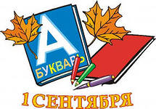

Читайте в номере:
- Репортаж с места событий: День знаний: как это было
- Первоклассное интервью с самыми юными учениками нашей гимназии
- И ещё много интересного и познавательного

 Слово от редакторов

Сентябрь… Странный месяц. Кто-то ждёт его как манну небесную, а кто-то опасается, как конца света. А он приходит абсолютно спокойно, так, как ему и полагается. Он приходит вместе с первым осенним ветром, приносит с собой акварель и начинает раскрашивать всё вокруг на свой лад: листья – в бархатный и золотистый, небо – в ситцево-голубой. Сентябрь пахнет чем-то особенным: первыми туманами, поздними цветами, чистой тетрадью, старым учебником…
Сентябрь всё равно приходит. Хотят этого школьники, нежелающие отпускать лето, или не хотят. И по этому поводу совершенно не нужно грустить, ведь осень ничуть не «унылая пора», а возвращение за школьную парту – отнюдь не катастрофа. Ведь школа – это не только учебное учреждение, это часть каждого из нас. Это ниши первые шаги к самостоятельности, наши первые победы и поражения, наши первые влюблённости, наши первые достижения, наш первый жизненный опыт. По-моему, каждый новый сентябрь сулит нам что-то первое. Так стоит ли сокрушаться его приходу, если он открывает нам двери в новое и неизведанное?! Думаю, не стоит. Нужно открывать эти двери смелее и идти вперед с новыми надеждами, планами и силами!

Редакторы газеты
Мальцева Маша и Ульянова Лера

Что? Где? Когда?
Что ? | Где? | Когда ?
День учителя | Харьковская гимназия № 34 | 4 октября 2013
Игры «Что? Где? Когда?» среди старшеклассников | Харьковская гимназия № 34 | Октябрь 2013
Посвящение в гимназисты пятиклассников | Харьковская гимназия № 34 (актовый зал) | 23 октября 2013
Каникулы | Точно не в Харьковской гимназии № 34 | С 28 октября по 2 ноября 2013

Витяг з Закону України «Про внесення змін до деяких законів України щодо вдосконалення окремих положень про обмеження місць куріння тютюнових виробів» від 16 грудня 2012р.:
Это нужно знать !
"Забороняється куріння тютюнових виробів, а також електронних сигарет і кальянів:
- у ліфтах і таксофонах;
- у приміщеннях та на території закладів охорони здоров’я;
- у приміщеннях та на території навчальних закладів;
- на дитячих майданчиках;
- у приміщеннях та на території спортивних і фізкультурно-оздоровчих споруд та закладів фізичної культури і спорту;
- у під’їздах житлових будинків;
- у підземних переходах;
- у транспорті загального користування, що використовується для перевезення пасажирів;
- у приміщеннях закладів ресторанного господарства;
- у приміщеннях об’єктів культурного призначення;
- у приміщеннях органів державної влади та органів місцевого самоврядування, інших державних установ»

Помниться, 1 Сентября шёл дождик, поэтому линейку по поводу Дня Знаний пришлось проводить в актовом зале. И тем ни менее праздник прошёл на ура!!!
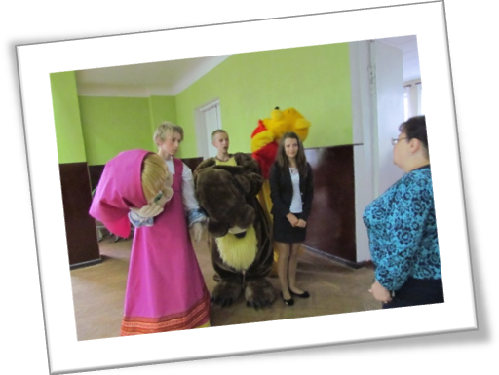
Подготовка к празднику – ответственное дело, и наш директор не мог не проконтролировать этого.

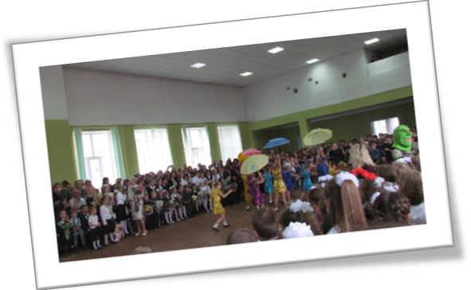
Дети, родители, учителя – все собрались для того, чтобы встретить новый учебный год. Как мы все здесь поместились, просто удивительно!
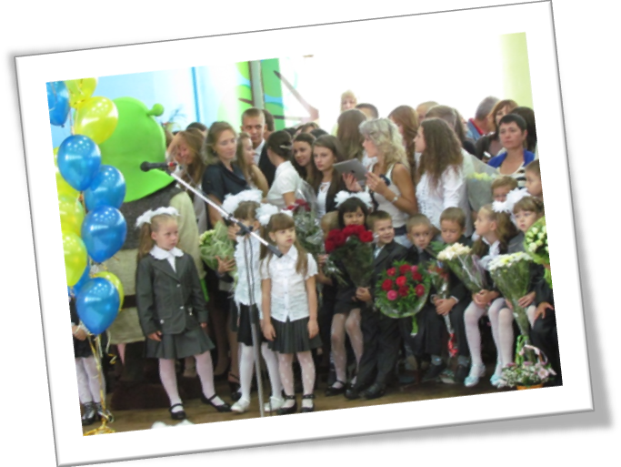
Самыми красивыми на празднике были, конечно же, первоклассники. В этот день, они гордо и торжественно переступили своими маленькими ножками порог нашей гимназии, которая станет их вторым домом.
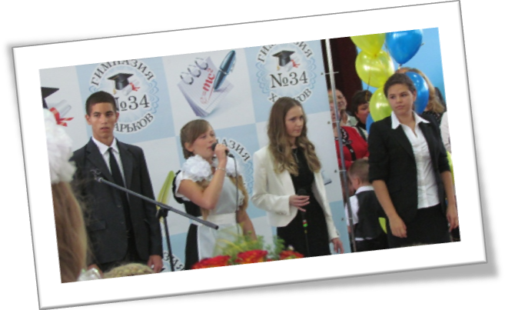
Концертную программу подготовили ученики 11 класса. Ребята пели, танцевали, читали стихи. На их лицах сияла улыбка, но в глубине души каждый был немножко грустен, потому что у этих ребят было последнее
1СЕНТЯБРЯ.

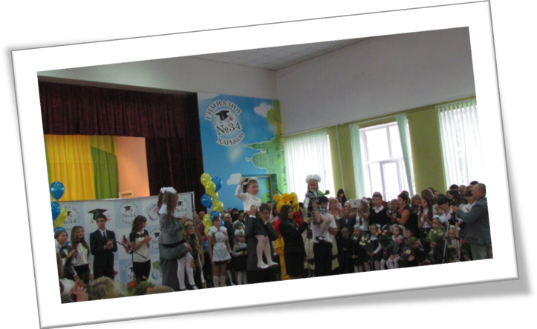
И вот он прозвучал! Первый звонок 2013-2014 учебного года! А заветный колокольчик в этом году достался первоклассницам: Ярош Дарье, Филатовой Дарье, Мороз Ариадне, и одиннадцатиклассникам: Козлову Андрею, Данилову Алексею и Вашковскому Игорю.

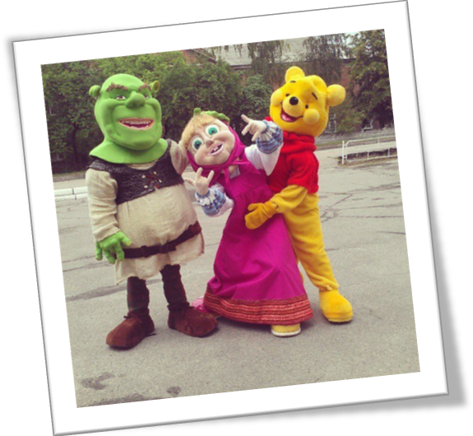
Пожалуй, стоит отметить самое яркое – сказочных героев, которые развлекали наших гостей Первого сентября. Нужно ли напоминать, что это были никакие не актёры, а ученики нашей школы: Афанасьев Константин, 11-А (Шрек), Половинка Игорь, 9-А (Винни Пух), Асченич Антон, 9-Б и Никита Конев, 9-А (Маша и Медведь). Ребята, вы отлично справились!

Поздравляем с победой нашу команду «Эрудит», которая заняла 3 место в районных турнирах по математике и химии, а также 2 место в районном турнире по экономике. Ребята, вы – наше будущие! Так держать!
Всем участникам большое спасибо за подготовку и энтузиазм, с которым они бросались в бой. Вот они – наши герои:

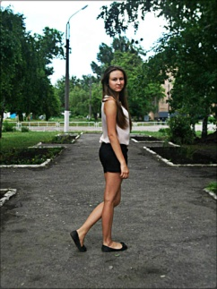
Гамалий Ольга (11-А) – капитан команды «Эрудит»

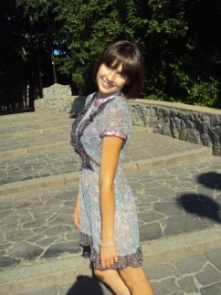
Мальцева Мария (11-А) – участник тунира по математике

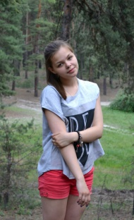
Федотова Дарья (11-А) – участник турнира по экономике

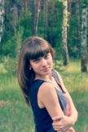
Набокова Валерия (11-А) – участник турнира по экономике

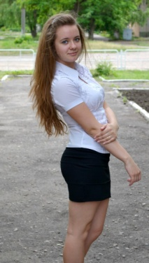
Мирошниченко Алина (11-А) – участник турнира по экономике

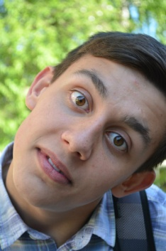

Александров Кирилл (10-А) – участник турнира по математике, экономике и химии

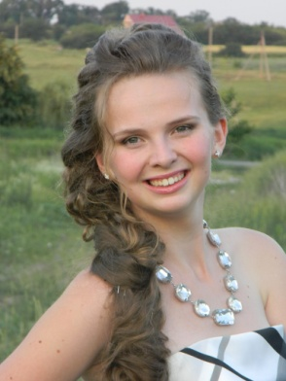

Щербань Дарина (10-А) – участник турниров по математике и химии

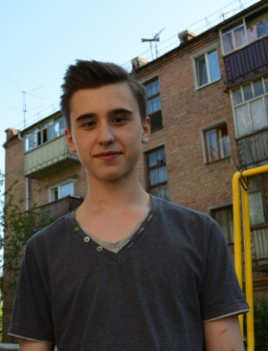

Касперович Ярослав (10-А) - участник турнира по математике и химии

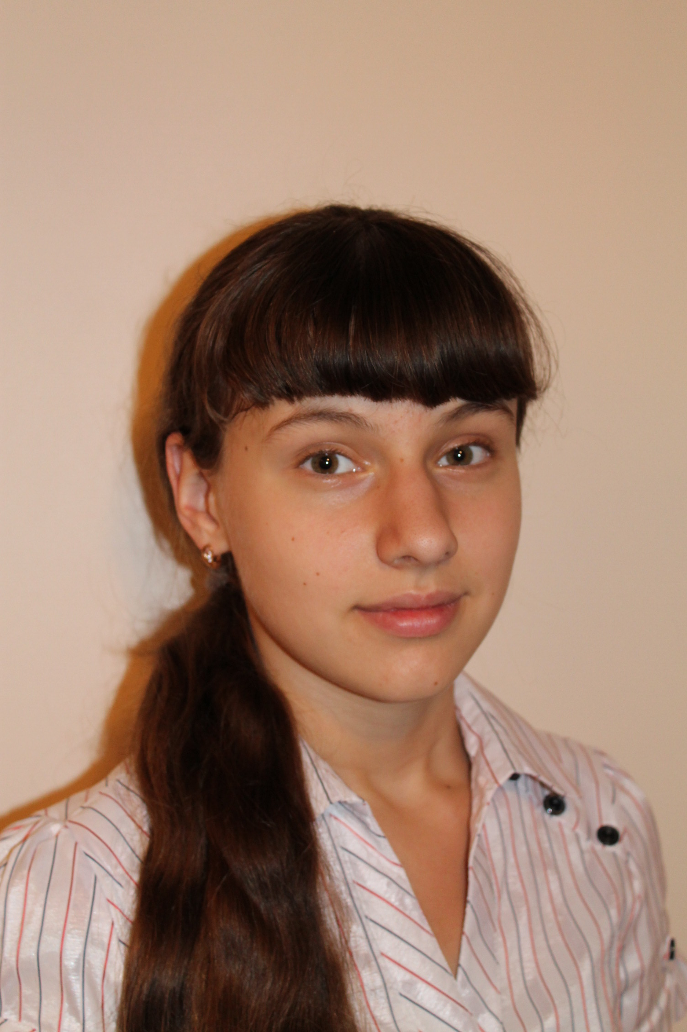
Москаленкл Елена (9-А) – участник турнира по химии

Новые впечатления для наших самых маленьких учеников не ограничились только праздником 1 Сентября. Новый коллектив, новая среда, практически новая жизнь. Мы решили узнать, как они обосновались в этой новой жизни.
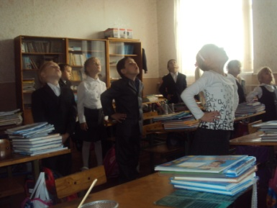
Зарядка в 1-В классе перед началом занятий

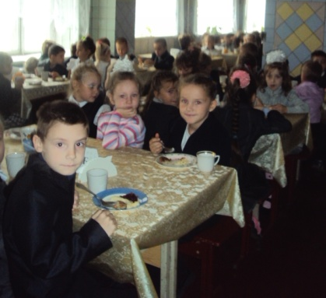
Наши первоклассники в столовой.
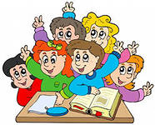
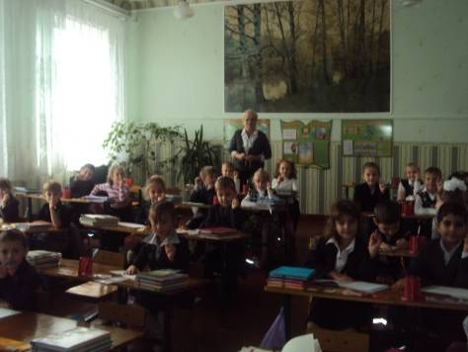
1-Б класс вместе со своим классным руководителем - Охрименко Ниной Алексеевной

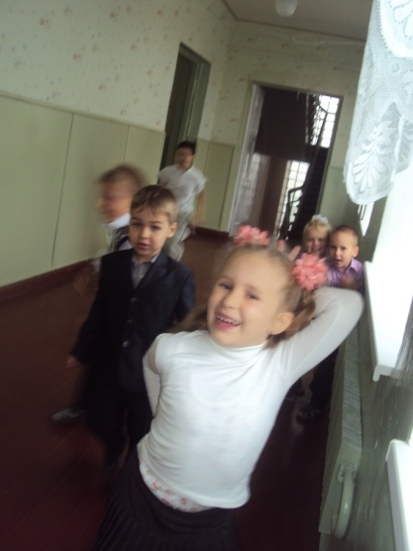
Весёлые перемены

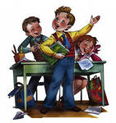

А как насчёт планов на будущее ???
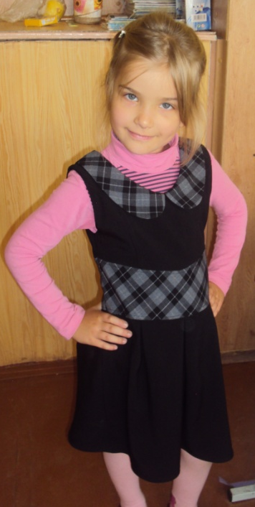
Маша (1-А): Когда я вырасту, то буду фотомоделью.

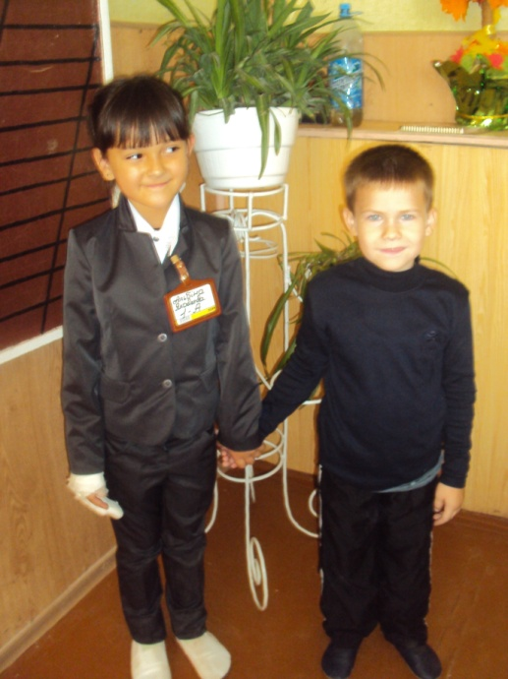
Дима (1-А): Аля – моя лучшая подруга. Вот это мы понимаем: друг детства.

Настя (1-Б): А мне в столовой больше всего нравятся сосиски !!!
Юра (1-В): А приходите ко мне на день рожденья!
Боря (1-А): Я буду милицией. Вот.
Данька (1-Б) и Дима (1-А) – это наше спортивное будущее. Они в один голос заявили, что будут не кем-нибудь, а футболистами.
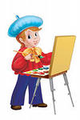
Вадим (1-Б): Мне больше всего нравится рисование.
Что ж, может через десять лет мы получим нового Айвазовского.

Скажу вам напоследок по секрету: наш репортёр всерьёз стал побаиваться Алю (1-А), так как она со всей ответственностью заявила, что будет стоматологом, а стоматологи, как известно, самые страшные врачи.
Строку диктует чувство
В окошко дунул ветерок…
Ну, здравствуй, Осень! Проходи!
Я испекла тебе пирог.
Да, не спеши ты, погоди!
Нарисовать тебя хочу
И рассказать свои секреты.
«Ах, Осень! - тихо прошепчу,
-Тебя ведь лучше в мире нету!»
Ты не спеши, попей чайку.
Я нарисую золотые листья,
Я нарисую дождь и белую луну,
Я нарисую то, что снится.
Ты так прекрасна, Осень! Осень,
Скажи, что ты надолго прилетела…
А на моих часах уж восемь,
Темно уже, а я ведь так хотела
Пройтись по улице с тобою,
Закрасить листья в жёлтый, красный…
«Ах, Осень! – тихо прошепчу,
- Ах, Осень, как же ты прекрасна!»
Валентина Орябинская (11-А)

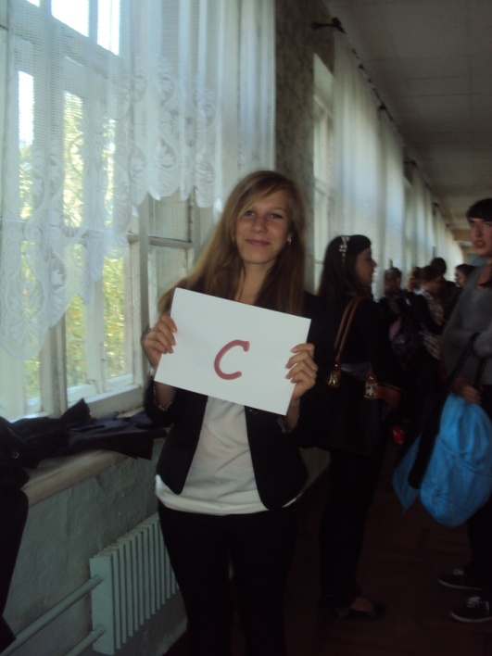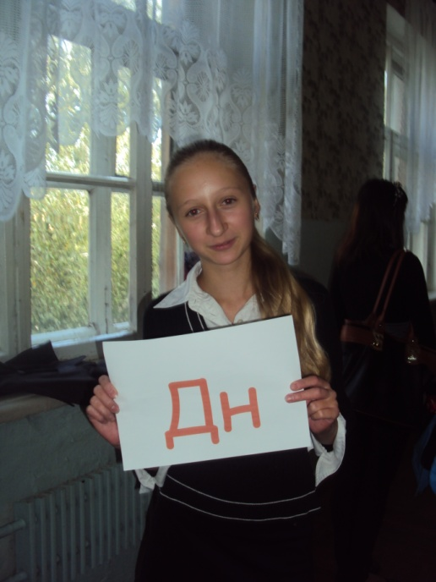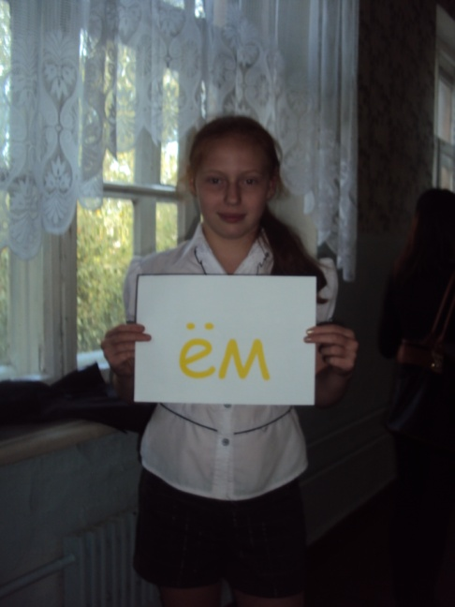
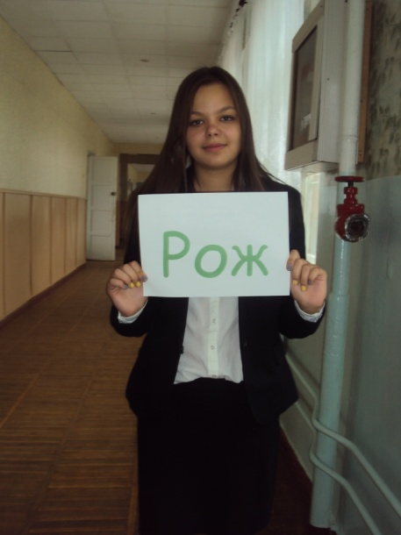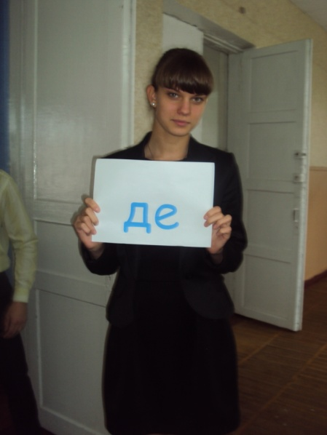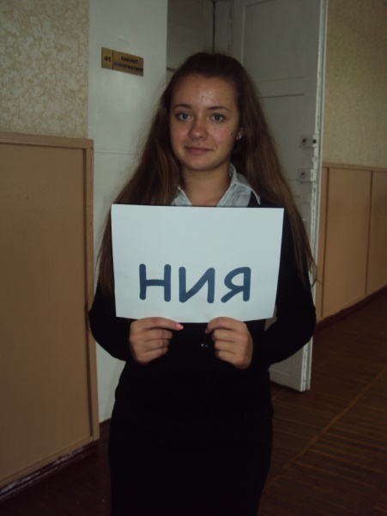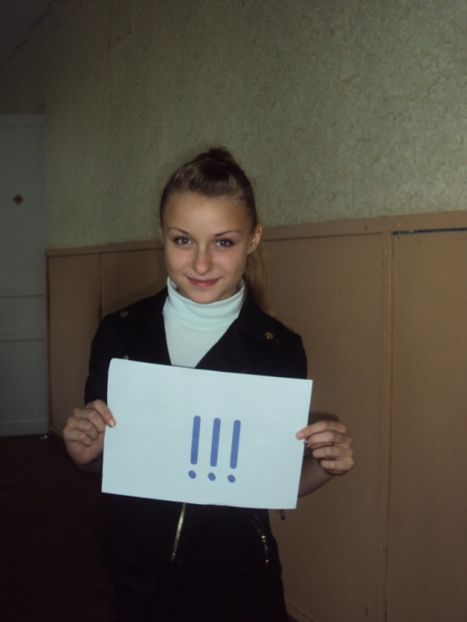
Мы так редко это делаем – поздравляем учителей с днём рожденья. Поздравить их с Днём Учителя, с 8 Марта, с Первым сентября – это дело чести, а вот с днём рожденья… Но это же самый важный день в жизни каждого человека! И нам, ученикам, нужно исправлять свои ошибки, и непременно поздравлять наших любимых учителей, ведь если бы не этот день, у нас бы не было таких замечательных педагогов.
Дорогие, любимые, родные, мы искренне хотим, чтобы с каждым годом вы становились мудрее, с каждым днём терпеливее, с каждым часом жизнерадостнее, с каждой минутой красивее и с каждой секундой счастливее. И при этом всегда оставались молодыми, ведь «возраст не важен, указанный в паспорте, только душа знает, сколько вам лет».


8 сентября
Полищук Татьяна Владимировна – учитель младших классов

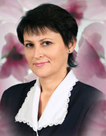
12 сентября
Сысоева Маргарита Александровна – учитель русского языка и литературы

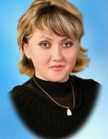
15 сентября
Митрофанова Наталья Владимировна – учитель младших классов


30 сентября
Вишневская Алёна Сергеевна – учитель иностранного языка

Открыв наук зелёный том
Я долго плакал, а потом
Его закрыл и бросил в реку.
Науки вредны человеку.
Науки втянут нас в беду
Возьмёмтесь лучше за еду.

Д.И. Хармс
1933

